Регистрация
Как создать учетную запись индивидуального предпринимателя
Индивидуальный предприниматель регистрирует учетную запись предприятия самостоятельно. При этом у предпринимателя должна быть подтвержденная учетная запись физического лица на Госуслугах.
Для добавления учетной записи предпринимателя:
- В личном меню пользователя (где указывается ФИО или знак) выбрать «Войти как организация».
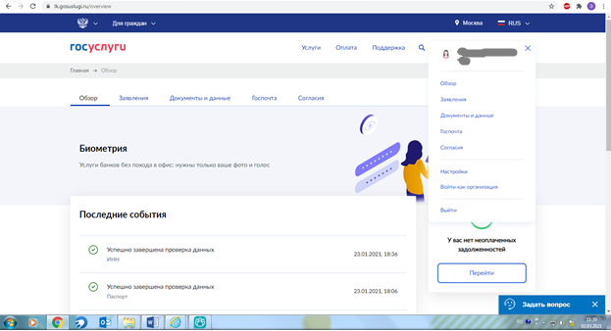
- Далее выбираем «Создать учетную запись предпринимателя».
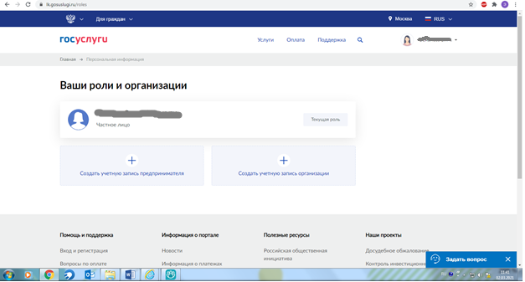
- Следующий шаг «Добавить» новую организацию.
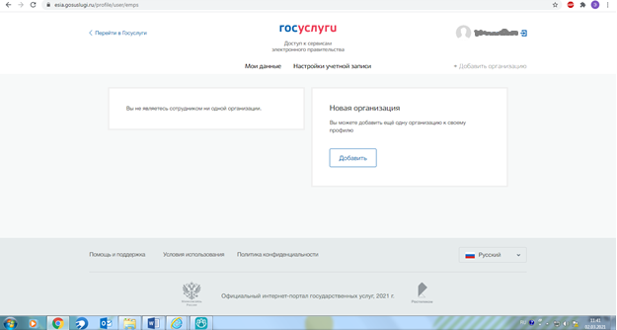
- Далее выбираем «Индивидуальный предприниматель».
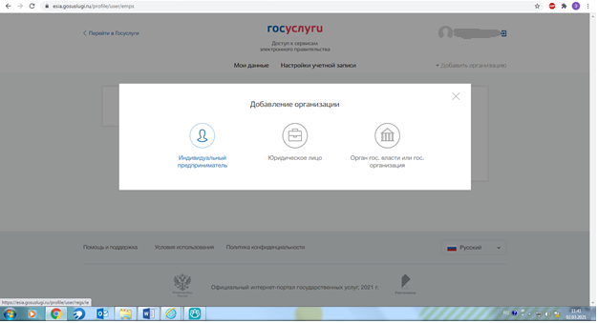
- Заполните данные об индивидуальном предпринимателе в регистрационной форме (требуется ОГРНИП). Нажимаем «Продолжить».
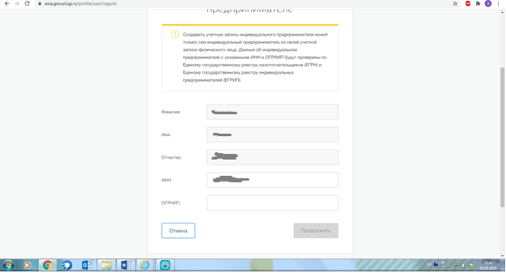
- 6. Дождитесь завершения автоматической проверки данных.
Учетная запись предпринимателя появится после успешной проверки данных. Создать учетную запись индивидуального предпринимателя можно только на портале Госуслуг. В мобильном приложении функция пока недоступна.

Ссылка на часто задаваемые вопросы:
https://www.gosuslugi.ru/help/faq/individualnym_predprinimatelyam
Для добавления организации
- Далее выбираем «Создать учетную запись организации».

- Следующий шаг «Добавить» новую организацию.

- Далее выбираем «Юридическое лицо».

- Если вы создаете «Личный кабинет» юридического лица, то вам потребуется электронная подпись.
Присоедините к компьютеру носитель ключа электронной подписи, нажмите кнопку «Продолжить». Система запустит поиск сертификата электронной подписи, и данные об организации заполнятся автоматически, останется только ввести информацию о контактах.
После ее подтверждения вы сможете работать в «Личном кабинете» организации.
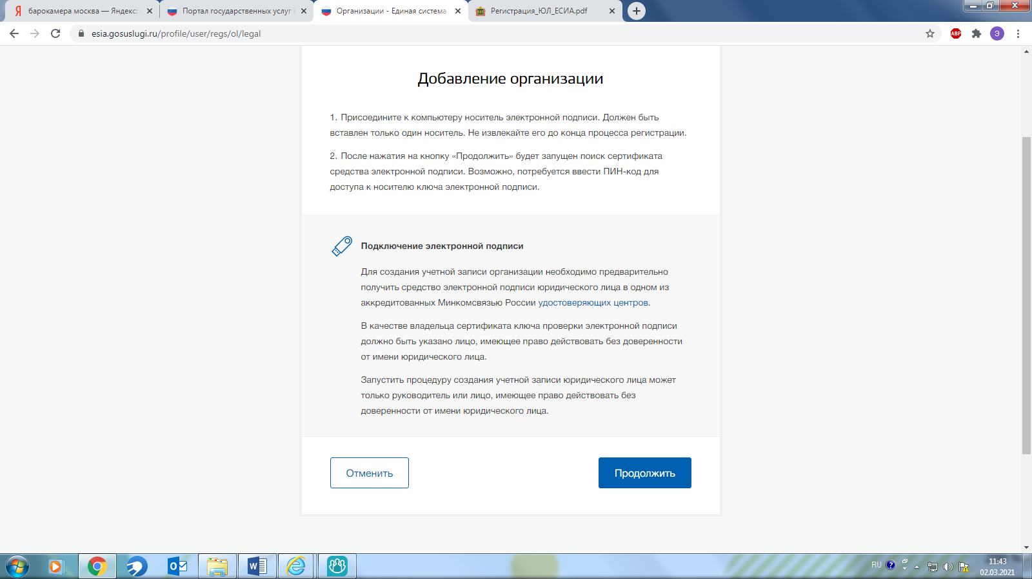
Маршрут. Как создать «Личный кабинет» ИП/юрлица на портале «Госуслуги»
«Личный кабинет» ИП может создать только сам индивидуальный предприниматель. Учетную запись юрлица имеет право создавать его руководитель или представитель предприятия, имеющий право действовать от его имени без доверенности.
Войдите на портал «Госуслуги» под своим логином и паролем.
Добавить ИП или юрлицо можно из «Личного кабинета» — в правом верхнем углу есть кнопка «Добавить организацию». Нажмите ее и в появившемся окне выберите правовую форму вашего бизнеса — ИП или юрлицо.
Второй путь добавления «Личного кабинета» — со специальных навигационных страниц для ИП и юрлиц. Находясь на главной странице портала, в правом верхнем углу выберите вкладку «Для юридических лиц» или «Для индивидуальных предпринимателей» в зависимости от правовой формы вашего бизнеса.
Листайте вниз до раздела «Личный кабинет ИП на портале"/"Кабинет юридического лица на портале». Нажмите кнопку «Внести данные об ИП"/"Создать организацию».
Если вы индивидуальный предприниматель, внесите в форму номер вашего ИНН и ОГРНИП. Система автоматически проверит их в Едином госреестре налогоплательщиков и в Едином госреестре ИП. После этого вам будет предоставлен доступ в «Личный кабинет».
Если вы создаете «Личный кабинет» юридического лица, то вам потребуется электронная подпись.
Присоедините к компьютеру носитель ключа электронной подписи, нажмите кнопку «Продолжить». Система запустит поиск сертификата электронной подписи, и данные об организации заполнятся автоматически, останется только ввести информацию о контактах.
После ее подтверждения вы сможете работать в «Личном кабинете» организации.

